|  |  |
| --- | --- |
| ICS | 点击此处添加ICS号 |
| CCS | 点击此处添加CCS号 |

|  |
| --- |
| 11 |

北京市地方标准

DB11/T XXXX—XXXX

积水内涝风险地图编制导则

Guidelines for the compilation of urban flooding risk maps

XXXX - XX - XX发布

XXXX - XX - XX实施

北京市市场监督管理局  发布

1. 前言

本文件按照GB/T 1.1—2020《标准化工作导则 第1部分：标准化文件的结构和起草规则》的规定起草。

本文件由北京市水务局、北京市应急管理局提出并归口。

本文件由北京市水务局、北京市应急管理局组织实施。

本文件起草单位：北京市水科学技术研究院、中国水利水电科学研究院、北京市城市规划设计研究院、清华大学、北京市应急管理科学技术研究院、宜水环境科技（上海）有限公司

本文件主要起草人：

积水内涝风险地图编制导则

* 1. 范围

本文件规定了城镇积水内涝风险地图编制内容、方法、要素、成果及图式等技术要求。

本文件适用于城镇范围积水内涝风险地图的编制，重点体现城市道路积水内涝风险，其他区域可参照本导则编制。

* 1. 规范性引用文件

下列文件中的内容通过文中的规范性引用而构成本文件必不可少的条款。其中，注日期的引用文件，仅该日期对应的版本适用于本文件；不注日期的引用文件，其最新版本（包括所有的修改单）适用于本文件。

GB 50014 室外排水设计标准

GB/T 51187 城市排水防涝设施数据采集与维护技术规范

DB11/T 969 城镇雨水系统规划设计暴雨径流计算标准

DB11/T 2074 城镇排水防涝系统数学模型构建与应用技术规程

* 1. 术语和定义

下列术语和定义适用于本文件。

积水 ponding water

由降雨引发的雨水径流在地面局部范围短时积滞的现象。

内涝 urban flooding

强降雨或连续性降雨超过城镇雨水设施排水防涝能力，导致地面积水，影响城市功能的现象。

积水内涝点 urban flooding location

发生积水或内涝现象的具体点位。

积水内涝要素 key factors of urban flooding

反映或表达积水内涝特征的关键元素，一般包括点位、淹没范围、水深、流速、淹没历时、退水时间等。

内涝防治系统 urban flood prevention and control system

用于防治和应对城镇内涝以一定方式组合成的工程性和非工程性措施总体，包括雨水收集、输送、调蓄、行泄、处理、利用的天然和人工设施及管理措施等。

内涝防治设计重现期 urban flood protection design criteria

城镇内涝防治系统设计标准，通常采用设计暴雨的重现期表达。在设计标准条件下，城市地面、道路等区域的积水内涝要素在正常的可控范围内。

积水内涝风险地图 urban flood risk map

直观展示和反映积水内涝要素空间分布特征和内涝风险等级程度，通常包含地理信息的地图。

历史积水内涝点 historical flood location

历史上曾经发生过积水内涝事件的点位，应具有明确的地理标识。在图中一般采用点状图式表示。

积水内涝风险点 urban flood risk location

具有明确地理名称的、当降雨超过一定量级存在内涝风险的易涝点，一般涵盖历史曾经发生过内涝事件且目前仍可能具有风险的历史积水内涝点，以及通过风险分析认为可能在一定条件下发生内涝风险的地点。在图中一般采用点状图式表示。在语义环境下可简称为风险点。

积水内涝风险区域 urban flood risk area

面积较大或连片的积水内涝范围，面积一般不小于1000m2，在图中一般采用面状图式表示。在语义环境下可简称为风险区域。

* 1. 一般规定

积水内涝风险地图应明确反映风险点位、范围、积水深度等基本信息，宜采用“风险分布图+信息列表”相结合的表达方式。

积水内涝风险地图宜在城市基础测绘成果更新后随即更新，并根据城市建设及排水设施改造情况及时进行更新。

根据积水内涝要素或其组合的风险程度将内涝划分为四个等级，划分标准可参照6.3.2。

积水内涝风险地图根据其使用对象的不同，可形成多种专题图，供社会公众及不同行业使用。

根据城镇内涝风险要素的来源、获取方法及内容信息不同，可将积水内涝风险地图分为三种基本类型。

1. 历史积水内涝点（区）分布图：风险要素宜包含近10年发生3次及以上，且内涝防治设计重现期下积水深度超过15cm，退水时间超过GB 50014规定的最大允许退水时间的点位或区域，其风险信息来源主要为历史资料收集整理与现场勘查信息。
2. 下凹式桥区分布图：风险要素宜包含易产生积水内涝现象的下凹式桥区位置分布，其风险信息来源主要为地形特征分析与现场勘查信息；下凹式桥可细分为“下凹式公路桥、下凹式铁路桥、下凹式铁路涵洞等”。
3. 积水内涝风险分布图：风险要素宜包含某种或多种暴雨情景下地表产生积水内涝现象的空间范围、可能最大积水深度及重要积水内涝点位分布，其风险信息来源主要为城市洪涝数值模拟与历史积水记录综合后的结果。

积水内涝风险地图编制工作流程一般包括：基础资料收集、分析评估、台账编制、制图等步骤。

* 1. 资料与数据

积水内涝风险地图编制所需资料一般包括规划设计文件、基础地理信息、防洪排涝设施、道路交通设施、土地利用类型、气象水文、历史积水内涝等资料。

规划设计文件包括城市各类总体规划、详细规划、涉水专项规划等文件，以及河道、排水系统等设计报告及图纸。收集整理其中有关河道、水工建筑物、排水系统等工程及设施的标准、要求及设计数值。

基础地理信息资料包括编制范围内最近生成或更新的地形地貌、各类建筑及设施分布、道路交通等矢量信息和高程数据，以及行政区划数据。风险图编制区域内城区的基础底图比例尺不小于1:2000，高程数据水平精度应优于2m，垂直精度宜达到亚米级，涉及下凹式桥区、重要积水路段风险分析时，垂直精度应达到厘米级；其他编制区域的基础底图比例尺不小于1:5000，高程数据水平精度应高于5m，垂直精度应优于0.1m。基础地理信息不满足精度要求或缺失时，应进行补充测量。

防洪排涝设施主要包括河道及其附属设施、蓄滞洪（涝）区、排水管网和泵站。河道数据应包括河道地形及纵横断面、综合糙率、水位、流量资料；河道附属设施数据应包括涵洞、闸坝、主要跨河建（构）筑物和排涝泵站的几何尺寸、运行水位、扬程、水闸和泵站的运行规则；蓄滞洪（涝）区包括地形、规模、运行调度规则；排水管网数据应符合现行国家标准GB/T 51187的有关规定；泵站数据包括位置、设计能力、占地面积、下游出路、调蓄池规模等。

交通设施资料主要包括道路、下凹式立交桥、地铁场站等，资料数据应有明确的地理坐标，以及重要位置的标高等数据，应全面掌握交通设施及其所在区域的地形地貌、排水设施、应急调度等信息。

土地利用及下垫面特性资料主要包括能够明确反映出编制范围内的现状用地属性、规划用地属性、土壤类型及渗透属性等信息。精度不宜低于1:2000。

气象水文资料主要包括城市的降雨系列数据（不少于近30年），包括降雨强度、降雨量等信息，以及河湖水系、排水管渠及泵站、调蓄设施等设施的运行监测数据，其中流量和水位监测数据应符合现行国家标准GB/T 51187的有关规定。

历史积水内涝资料主要包括历史积水内涝发生的位置、积水过程、深度、范围、历时，以及对应的降雨信息、现场处置信息和后续治理改造信息。历史积水信息调查应充分收集现场录像、图片、目击者口述记录、网络信息等资料，主要内容应包括以下部分：

1. 积水内涝点位基本情况：如积水内涝点名称、所在位置描述、地理坐标、积水内涝点类型等。
2. 历史积水情况：如历史积水次数，每次积水对应的积水时间、淹没历时、退水时间、最大积水深度（cm）、积水原因、场次降雨过程、最大小时雨强（mm/h）、场次累计降雨量（mm）等。
3. 现状排水路由、能力与监测设备情况：如积水内涝点所在排水分区的排水设施排水能力、入河排水口位置、排水下游河道名称、泵站能力、临时排水设施、是否装备有积水监测设备及产权单位、是否装备有视频监控设备及产权单位等。
4. 积水内涝点管理现状情况：是否有相关责任单位、责任人和联系方式，包括巡查看护责任、积水封路责任、排水抢险责任。
5. 积水内涝点治理现状情况：是否已治理及治理措施，未治理是否有治理计划，是否有抢险措施，是否有积水排除预案等。
6. 灾情信息情况：如道路封闭、车辆淹没和人员伤亡等。
   1. 分析评估
      1. 基本要求

历史积水内涝点（区）及下凹式桥区的分析评估宜采用调查分析法。内涝风险分析评估宜采用数学模型法。

内涝风险分析评估采用的降雨、地形、下垫面、防洪排涝设施等基础资料，以及模型构建和模拟计算的要求应符合DB11/T 2074的相关规定。模型分析情景应为现状排水设施正常运行条件下的各设计暴雨情景。

* + 1. 降雨及洪水量级选取

设计降雨量应选择与研究区内涝防治标准同频的降雨量级对应的总降雨量，同时还应考虑超标准降雨条件。

降雨时间分布过程应采用当地暴雨分区的设计雨型，应按DB11/T 969确定的设计降雨过程执行。空间分布可采用均匀分布或按不同流域进行分布组合。

雨水管渠及泵站能力评估应采用暴雨强度公式法推求的设计降雨过程，评估标准应符合DB11/T 969确定的重现期标准，降雨时段应取峰值时段，降雨历时宜取1h～3h。

城镇河道能力评估及内涝风险分析评估应采用北京市水文手册推求的长历时设计降雨过程或实测降雨过程，降雨总历时宜不小于24h，时间步长宜为5min。

包括所有流入、流出研究区范围的外部河道均应设置洪水边界条件，其中流入河道边界为流量过程，流出河道边界为水位-流量关系、水位过程。开展内涝风险分析评估时，应合理设置当地降雨与流经研究区外洪的组合方式，并应符合下列规定：

1. 有关部门已批准的规划、方案或设计中有明确的组合方式，应直接采用；
2. 研究区域降雨与外洪组合方式无明确规定相关的标准，但具备长系列的水文观测资料的，应通过分析当地降雨与外洪实测水文资料的相关性，合理确定其组合方式，但外洪的最大量级不宜超过河道防洪标准；
3. 研究区域降雨与外洪之间无明显相关性，则应按最不利条件考虑，采用内涝与外洪同频率且峰峰遭遇的情景；
4. 研究区内部河湖等水体的初始水位或流量在水旱灾害防御预案中有相关规定的，取规定值，无相关规定的，取设计值，无设计值时取历史最大值。
   * 1. 风险等级确定

风险等级应根据内涝要素特征，采用积水深度单指标法确定。

城镇道路内涝风险等级宜划分为4个等级，分别对应一般风险、中等风险、较高风险和高风险。评估标准应符合表1的规定。

1. 道路积水深度评估法各等级划分指标

|  |  |
| --- | --- |
| 风险等级 | 积水深度（h） |
| 一般风险 | 15 ≤ h <27 cm |
| 中等风险 | 27 ≤ h <40 cm |
| 较高风险 | 40 ≤ h <60 cm |
| 高风险 | h ≥60 cm |

* + 1. 分析评估范围确定

城镇内涝风险分析评估范围应包括研究对象所在的地域范围以及该范围所属的相对完整的流域。分析评估范围的划定需结合地形地势、流域水系、排水防涝设施分布综合确定。

当研究对象相对封闭，其地表的外界入流占当地降雨量不足5%时，分析评估范围应包括研究对象所在的主干管渠集水区域、客水区及其管渠相关流域；当研究对象的来水包含山区上游来水时，分析评估范围还应包括上游山区汇水区域以及相关沟渠流域；当研究对象范围较大甚至为行政区及以上时，分析评估范围应包含所有主干河道所在的相关流域以及上游山区汇水区。

* + 1. 分析计算方案

内涝分析包括排水防涝设施能力评估和内涝评估。排水防涝设施能力评估包括排水管渠能力评估、排水泵站能力评估和河道能力评估。

排水管渠和排水泵站应针对GB 50014规定的雨水管渠（含泵站）设计重现期降雨进行评估，排水管渠评估可采用满管无压和管道带压但不外溢两种情景分别进行评估。当评估排水管渠设计能力是否达标时宜采用满管无压法，当评估排水管渠对内涝的应对水平和能力时宜采用管道带压但不外溢法。

河道能力评估应采用数学模型方法，综合考虑河道纵横断面、粗糙系数、出口水位、桥梁、闸坝等构筑物，采用最大过流能力、总调蓄容积、河道水面线、堤岸安全超高等，评估河道能力。

内涝评估应在考虑外洪和内部河湖水位的基础上，针对不同重现期设计降雨条件进行，降雨条件应包括当地内涝防治设计重现期，以及超标准降雨条件，并划定内涝等级、识别风险点。

* + 1. 计算结果合理性分析

计算结果应严格满足水量平衡。

分析内涝范围及水深分布是否合理，淹没特征与相近量级历史场次降雨淹没特征是否相似。

* + 1. 制图要素提取

对于采用二维模型或洼地法等数学方法计算得到的道路或小区淹没成果，应提取淹没水深大于等于15cm的所有网格得到淹没范围，所有网格的最大水深值（大于等于15cm）的集合形成最大水深分布，统计各网格开始水深（大于等于15cm）时刻与积水退至15cm的时刻，得到淹没历时分布。

从数学方法里提取最大水深分布大于等于15cm而且淹没历时大于30min的模拟结果，作为内涝地图中的基本风险要素。

* 1. 风险台账

风险台账应包含目前仍可能存在内涝风险的历史积水内涝点位，还应包含历史上虽未发生积水内涝事件，但经过风险分析评估认为风险较大的点位。

风险台账信息应包括基本信息、历史积水情况、现状排水能力与监测设备、积水内涝点管理现状、积水内涝点治理现状、灾情信息等内容，详见附录B。

风险台账信息获取应综合采用现场调查、多媒体资料收集、遥感影像收集、问卷调查、专家咨询、网络信息挖掘、历史台账信息梳理等多种方法，全面掌握、核实城市历史内涝情况及重要风险点位情况。

编制风险台账应结合场次降雨情况分析历史积水内涝点位积水特征，掌握积水内涝点发生积水的典型雨强、雨量，分析积水原因；分析评估治理措施是否达到积水治理效果，明确点位现状内涝风险情况；结合设计降雨、地形和排水能力分析重要风险点位风险因素，明确点位现状内涝风险情况。分析结果作为是否纳入台账的依据。

纳入台账的点位还应服从以下原则：

1. 近10年有内涝防治设计重现期下积水深度超过15cm，退水时间超过GB 50014规定的最大允许退水时间的事件，且未完成治理的历史积水内涝点位宜记入；
2. 近10年有内涝防治设计重现期以上降雨时积水深度超过15cm，退水时间超过GB 50014规定的最大允许退水时间的事件超过3次（含）的历史积水内涝点位宜记入；
3. 模拟结果显示在内涝防治设计重现期以下降雨情景时发生积水超过15cm，退水时间超过GB 50014规定的最大允许退水时间的风险点位宜记入；
4. 模拟结果显示在内涝防治设计重现期以上降雨情景时发生积水超过15cm，退水时间超过GB 50014规定的最大允许退水时间的风险点位宜记入。

风险台账应遵从名称唯一性原则，避免因统计口径不同而产生同一地点多个名称，或多个地点命名相同的问题。

风险台账应每年根据实际积水内涝情况进行年度更新，对于原台账中已按规划落实治理且治理后在内涝防治设计重现期下未发生内涝事件的点位，以及其他已不符合纳入原则的点位应在更新时消除。

* 1. 制图要求
     1. 地图命名

积水内涝风险地图一般包括历史积水内涝点（区）分布图、下凹式桥区分布图及积水内涝风险分布图。其命名规则为：行政区名称+编制区域名称+基本积水内涝风险地图类型。

1. 北京市通州区典型历史积水内涝点分布图
2. 北京市密云区下凹式桥区分布图
3. 北京市大兴城区积水内涝风险分布图
   * 1. 地图内容要求

历史积水内涝点（区）分布图应包含基础地理信息、内涝风险相关专题信息及其他信息，具体要求如下：

1. 基础地理信息主要包括高精度高程数据、行政区划、河流水系、湖泊水体和主干交通道路等；
2. 内涝风险相关专题信息主要包括历史上曾经多次（3次及以上，且积水深度超过15cm，退水时间超过 GB 50014规定的最大允许退水时间）发生过积水内涝现象的点位或面状范围；
3. 其他信息包括：以附表形式列出图中所示的典型历史积水内涝点（区）清单，表中包含点位（区）编号或名称、所属行政区及位置信息简要描述等关键信息。

下凹式桥区分布图应包含基础地理信息、内涝风险相关专题信息及其他信息，具体要求如下：

1. 基础地理信息主要包括高精度高程数据、行政区划、河流水系、湖泊水体和主干交通道路等；
2. 内涝风险相关专题信息主要包括下凹式桥区位置分布；
3. 其他信息包括：以附表形式列出图中所示的下凹式桥区清单，表中包含点位（段）编号或名称、所属行政区及位置信息简要描述等关键信息。

积水内涝风险分布图应包含基础地理信息、内涝风险相关专题信息及其他信息，具体要求如下：

1. 基础地理信息主要包括高精度高程数据、行政区划、河流水系、湖泊水体和主干交通道路等；
2. 内涝风险相关专题信息主要包括模拟情景的暴雨条件信息、洪水边界条件信息与风险模拟结果。暴雨条件信息可用暴雨过程分布图表达，并标识整个降雨过程的总降雨量与最大小时降雨强度；洪水边界条件信息可用流入或流出研究区的河流水位、流量信息予以表达；风险模拟结果用积水空间范围、可能最大积水深度及重点积水内涝点位分布予以表达；
3. 其他信息包括：以附表形式列出图中所示的重要内涝风险点位清单，表中包含点位编号、所属行政区及位置信息简要描述等关键信息；以附图加表形式对各等级积水内涝风险区域提出应对建议；以文字形式对研究区范围内不同等级风险区面积统计结果予以表达。
   * 1. 地图数学基础要求

坐标系统宜采用“北京2000相对独立的平面坐标系统”（简称“北京2000坐标系”），或“2000国家大地坐标系”。

投影系统1:10000及以上比例尺地图采用高斯-克吕格投影，3度分带；1:10000至1:500000比例尺地图采用高斯-克吕格投影，6度分带；1:500000以下比例尺地图采用正轴等角圆锥投影。

高程系统采用北京地方高程系或1985国家黄海高程基准。

* + 1. 地图图式要求

基础地理要素图式应符合对应比例尺范围的国家地形图图式标准。

要素图式要求如下：

1. 对于城市尺度地图，下凹式桥区通常使用较大的比例尺（如1:5000或1:10000）来展示，以便清晰显示其位置和周边环境；历史积水内涝点（区）使用1:5000到1:10000的比例尺，以便在地图上明确标出具体位置和相关风险信息。要素符号应符合国家基本比例尺地图图式。
2. 对于城市各区域尺度地图，下凹式桥区可以使用较小的比例尺（如1:50000或1:100000），以适应更大的覆盖范围；历史积水内涝点（区）可以采用较小的比例尺1:50000到1:100000的比例尺，以展示更广泛的区域并提供概览信息。要素符号应符合国家基本比例尺地图图式。

内涝风险分布图的水深等级应取“15-27cm、27-40cm、40-60cm、>60cm”，相应地采用蓝、黄、橙、红面状充填，分别表示一般风险、中等风险、较高风险、高风险四个不同等级水深范围。

内涝风险要素图式可参照《防汛抗旱用图图式SL 73.7 》要求。对于防汛抗旱用图图式中缺乏的对应要素，可自行定义图式。各要素的具体图式参见附录A。

* + 1. 地图版面布局

图中应明确标示积水内涝风险地图图名、指北针、图例、比例尺、风险点位清单、设计暴雨、应对建议、内涝风险信息统计等相关图表或文字性说明，文字或表格应简洁、准确、突出重点。

图名应遵循命名规则，图名置于图框上边界之外。

指北针应为黑白色，形态简明朴素，大小可根据图面尺寸确定。

应对建议宜以列表加文字形式对不同等级风险区应该采用的应对措施建议进行说明。

暴雨过程线以降雨小时过程线图形表达，标识总降雨量，将插图置于图框外应对建议的右侧。

风险信息统计宜以文字形式对暴雨造成的不同等级风险区面积统计结果予以表现。

图例宜置于图幅右下角，布置顺序从左至右，自上而下依次为点状图例、线状图例、面状图例。

对应于图件中的内涝风险要素，以附表形式列出重要风险点位清单，将附表置于图形区右侧部位。

积水内涝风险图图幅宜采用A0、A3二种规格。

积水内涝风险地图例图参见附录C。

2. （规范性）  
   积水内涝风险要素样式

积水内涝风险要素样式表A.1的要求。

* 1. 积水内涝风险要素样式

|  |  |  |  |
| --- | --- | --- | --- |
| 要素类型 | 要素名称 | 符号 | 备注 |
| 点状 | 历史积水内涝点 |  |  |
| 下凹式立交桥 |  |  |
| 风险点 |  |  |
| 线状 | 道路 |  |  |
| 铁路 |  |  |
| 乡镇（街道）边界 |  |  |
| 区界 |  |  |
| 风险提示边界 |  |  |
| 面状 | 水体 |  |  |
| 建筑 |  |  |
| 一般风险 |  | R:77  G:77  B:255 |
| 中等风险 |  | R:241  G:253  B:79 |
| 较高风险 |  | R:255  G:196  B:77 |
| 高风险 |  | R:255  G:77  B:77 |

1. （规范性）  
   积水内涝风险台账表

积水内涝风险台账表应符合表B.1要求。

* 1. 积水内涝风险台账表

|  |  |  |  |  |  |  |  |  |  |  |  |  |  |  |  |  |  |  |  |  |  |
| --- | --- | --- | --- | --- | --- | --- | --- | --- | --- | --- | --- | --- | --- | --- | --- | --- | --- | --- | --- | --- | --- |
| **基本信息** | 名称 | 风险类别 | | | | 点位类别 | | | | 所在区 | | 乡镇村 | | | 所在位置 | | | | | | |
| 位置描述 | | | | | 经度/纬度 | |
|  |  | | | |  | | | |  | |  | | |  | | | | |  | |
| **历史积水情况** | 积水时间 | 淹没历时 | | 退水时间 | | | 积水深度（cm） | | | 降雨强度（mm/h） | | 降雨量（mm） | | | 积水原因 | | | | | | |
|  |  | |  | | |  | | |  | |  | | |  | | | | | | |
|  |  | |  | | |  | | |  | |  | | |  | | | | | | |
|  |  | |  | | |  | | |  | |  | | |  | | | | | | |
| **现状排水能力与监测设备** | 积水内涝点现状排水能力 | | | | | | | | | | | 现状监测设备 | | | | | | | | | |
| 排水防涝能力  m3/h | 入河排水口坐标 | | | 排水下游河道 | | | 泵站  能力  m3/h | | 临时排水  设施 | | 水深监测 | | | | | | 视频监控 | | | |
| 是否 | 产权单位 | | | | | 是否 | | | 产权单位 |
|  |  | | |  | | |  | |  | |  |  | | | | |  | | |  |
| **积水内涝风险点排除预案** | 巡查看护 | | | | | | | | | 积水封路 | | | | | | | | | | | |
| 单位名称 | 责任人 | | | | 联系电话 | | | | 单位名称 | | | 责任人 | | | | 联系电话 | | | | |
|  |  | | | |  | | | |  | | |  | | | |  | | | | |
| 排水抢险 | | | | | | | | | 力量配置 | | | | | | 具体措施 | | | | | |
| 单位名称 | 责任人 | | | | 联系电话 | | | |  | | | | | |  | | | | | |
|  |  | | | |  | | | |
| 其他说明 |  | | | | | | | | | | | | | | | | | | | |
| **积水内涝点治理情况** | 是否已完成治理 | | 是否已按规划完成治理 | | | | | | 是否为在施 | | 是否有治理计划 | | | 计划开工时间 | | | | | 待治理计划 | | |
| 是否 | | 是否 | | | | | | 是否 | | 是否 | | |  | | | | |  | | |
| 完工时间  （计划） | |  | | | | | | | | 无治理计划原因 | | |  | | | | | | | |
| 具体治理措施 | |  | | | | | | | | 其他说明 | | |  | | | | | | | |
| **灾情信息** | 道路封路、淹没车辆、伤亡人员 | | | | | | | | | 现场录像、图片、目击者口述记录、网络信息等 | | | | | | | | | | | |
|  | | | | | | | | |  | | | | | | | | | | | |
| 1. 表中各项应按实际情况详细填写，没有的项目填写“无”，个别项目填写不下时可加附页。基本信息、现状排水能力与监测设备属于必填项。 2. 风险类别一般包括：历史积水内涝点、模拟风险点等。 3. 点位类别一般包括：低洼道路积水内涝点、下凹式公路桥积水内涝点、下凹式铁路桥积水内涝点、下凹式铁路涵洞积水内涝点等。 4. 历史积水情况按时间倒序填写，最近一次填写在第一行，应填写近10年内所有应纳入台账的场次信息。 5. 积水时间为积水发生并影响路人通行的时刻；淹没历时以积水时间为开始，到积水退去可恢复通行为止的完整时长，对于有监测数据的点位，可直接将积水深度大于15cm判断为起始时刻，积水深度降落到小于15cm为结束时刻；退水时间为雨停后至积水退去可恢复通行的时长。 6. 排水防涝能力表现为依据《室外排水设计标准 GB 50014》校核确定的场次降雨不产生积水内涝事件所对应的最大降雨强度，单位为mm/h。 7. 本表格填报的积水内涝风险点所在位置经度/纬度、入河排水口坐标系统宜采用“北京2000相对独立的平面坐标系统”（简称“北京2000坐标系”），或“2000国家大地坐标系”。 8. 积水内涝风险点预案按照在用有效版本填写，若暂无预案，则按照现行管理信息填写。 | | | | | | | | | | | | | | | | | | | | | |

1. （资料性）  
   积水内涝风险地图示意图

北京市通州区典型历史积水内涝点位分布图见图C.1。

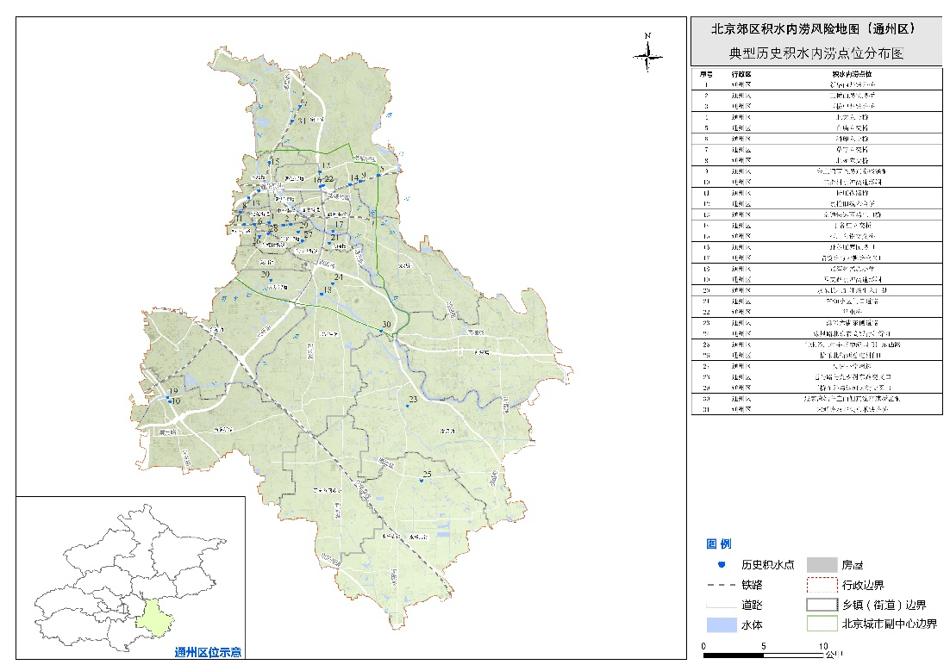

* 1. 北京市通州区典型历史积水内涝点分布图

北京市密云区下凹式桥区分布图见图C.2。

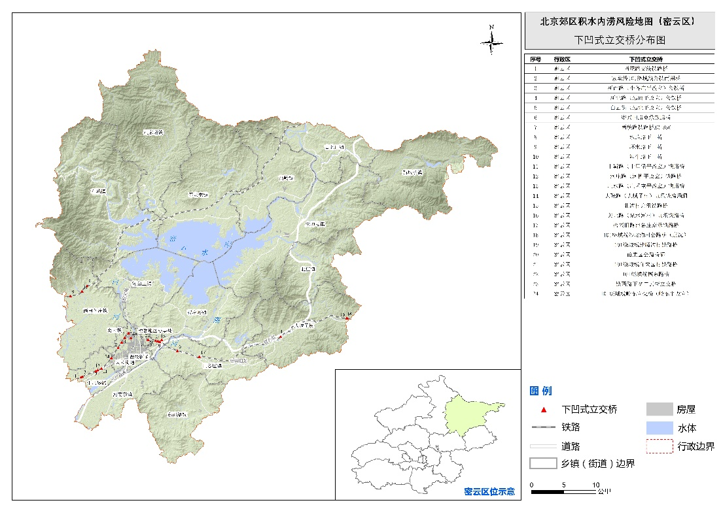

* 1. 北京市密云区下凹式桥区分布图

北京市大兴城区积水内涝风险分布图见图C.3。

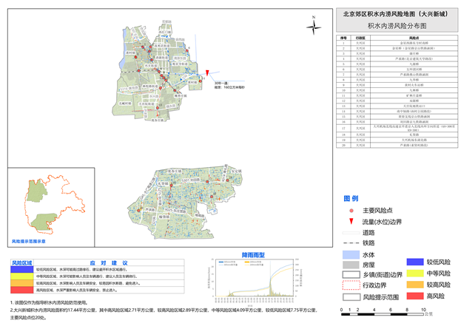

* 1. 北京市大兴城区积水内涝风险分布图

参考文献

* 1. GB 51222 城镇内涝防治技术规范
  2. SL 483 洪水风险图编制导则
  3. SL 73.7 防汛抗旱用图图式
  4. 北京市水文手册

